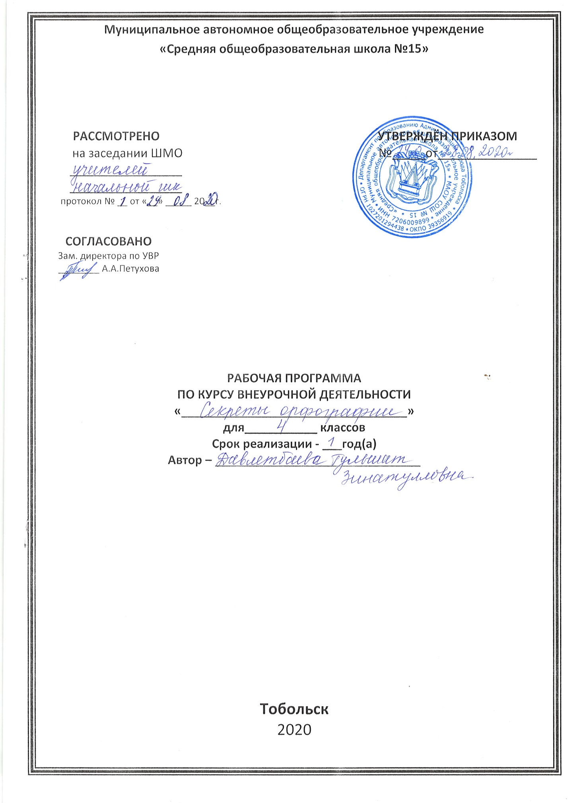

1.ПЛАНИРУЕМЫЕ РЕЗУЛЬТАТЫ ОСВОЕНИЯ ПРОГРАММЫ

Личностные результаты
- эмоциональность; умение осознавать и определять (называть) свои эмоции;
- эмпатия – умение осознавать и определять эмоции других людей; сочувствовать другим людям, сопереживать;
- чувство прекрасного – умение чувствовать красоту и выразительность речи, стремиться к совершенствованию собственной речи;
- любовь и уважение к Отечеству, его языку, культуре;
- интерес к чтению, к ведению диалога с автором текста; потребность в чтении;
- интерес к письму, к созданию собственных текстов, к письменной форме общения;
- интерес к изучению языка;
- осознание ответственности за произнесённое и написанное слово.
Метапредметные результаты
Регулятивные УУД:
- самостоятельно формулировать тему и цели урока;
- составлять план решения учебной проблемы совместно с учителем;
- работать по плану, сверяя свои действия с целью
- корректировать свою деятельность;
- в диалоге с учителем вырабатывать критерии оценки
- определять степень успешности своей работы и работы других в соответствии с этими критериями.
Познавательные УУД:
- перерабатывать и преобразовывать информацию из одной формы в другую (составлять план, таблицу, схему);
- пользоваться словарями, справочниками;
- осуществлять анализ и синтез;
- устанавливать причинно-следственные связи;
- строить рассуждения;
Коммуникативные УУД:
- адекватно использовать речевые средства для решения различных коммуникативных задач;
- владеть монологической и диалогической формами речи.
- высказывать и обосновывать свою точку зрения;
- слушать и слышать других, пытаться принимать иную точку зрения, быть готовым корректировать свою точку зрения;
- договариваться и приходить к общему решению в совместной деятельности;
- задавать вопросы.
Предметные результаты
В процессе овладения познавательным (социокультурным) аспектом выпускник научится:
В процессе овладения учебным аспектом у учащихся будут развиты коммуникативные умения по видам речевой деятельности.
В говорении ученик научится:
- вести и поддерживать элементарный диалог: этикетный, диалог-расспрос, диалог-побуждение, диалог – обмен мнениями;
- кратко описывать и характеризовать предмет, картинку, персонаж;
- рассказывать о себе, своей семье, друге.
Ученик получит возможность научиться:
- воспроизводить наизусть небольшие произведения детского фольклора: рифмовки, стихотворения, песни;
- кратко передавать содержание прочитанного/услышанного текста;
- выражать отношение к прочитанному/услышанному
- понимать на слух речь учителя во время ведения занятия;
связные высказывания учителя, построенные на знакомом материале и/или содержащие некоторые незнакомые слова;
- понимать основную информацию услышанного;
- извлекать конкретную информацию из услышанного;
- понимать детали текста;
- вербально или невербально реагировать на услышанное;
Выпускник получит возможность научиться:
- понимать на слух разные типы текста, соответствующие возрасту и интересам учащихся (краткие диалоги, описания, детские стихотворения и рифмовки, песни, загадки)
- использовать контекстуальную или языковую догадку;
В чтении ученик овладеет техникой чтения:
- с помощью (изученных) правил чтения и с правильным словесным ударением;
- с правильным логическим и фразовым ударением простые нераспространённые предложения;
- основные коммуникативные типы предложений (повествовательное, вопросительное, побудительное, восклицательное);
- с определённой скоростью, обеспечивающей понимание читаемого.
Ученик овладеет умением читать:
- читать небольшие тексты различных типов, применяя разные стратегии, обеспечивающие понимание основной идеи текста, полное понимание текста и понимание необходимой (запрашиваемой) информации;
- читать и понимать содержание текста на уровне значения, то есть сумеет на основе понимания связи между членами простых предложений ответить на вопросы по содержанию текста;
- пользоваться справочными материалами
Ученик получит возможность научиться:
- читать и понимать тексты, написанные разными типами шрифтов;
- читать с соответствующим ритмико-интонационным оформлением простые распространённые предложения с однородными членами;
В письме ученик научится:
- правильно списывать; делать подписи к рисункам; отвечать письменно на вопросы;
Ученик получит возможность научиться
- писать короткие сообщения (в рамках изучаемой тематики) с опорой на план/ключевые слова (объём 50–60 слов);

СОДЕРЖАНИЕ ПРОГРАММЫ ЗАНЯТИЙ

Формирование познания устройства русского языка, постичь его многочисленные тайны и секреты.
- Работа со словарём. Создавать копилки слов.
- Тренинговые упражнения.
- Составление загадок, кроссвордов, закономерных рядов, шарад, метаграмм.
- Конкурс на знание пословиц и поговорок .
Отработка полученных знаний по орфографии; закрепление навыков грамотного письма, показать учащимся, что грамматика не свод скучных и трудных правил для запоминания, увлекательное путешествие по русскому языку на разных ступенях обучении
1. Игры и упражнения с приставками.
2. Работа с текстом
3. Тренировочные упражнения.
4. Составлять рассказы по картинке.
Дополнительными формами контроля являются работы творческого характера:
1. проведение конкурсов рисунков, газет, плакатов;
2. составление загадок, кроссвордов, закономерных рядов, шарад, метаграмм в ходе практических заданий;
4. составление презентаций по выбору учащихся.
Исходя из предлагаемых форм контроля, предлагается бальная система оценивания. Учащиеся набирают максимальное количество баллов по каждому мероприятию, и в зависимости от набранных баллов оценивается общий результат. В конце изученной темы проводится подведение итогов, и учащиеся награждаются поощрительными призами, дипломами, грамотами, удостоверениями.

  - Тематическое планирование кружка «Секреты орфографии»,
4 класс
№п/п | Название раздела | Кол-во часов
1 | Дорога к письменности | 2
2 | Кто-кто в алфавите живёт? | 3
3 | В путь за главным правилом. | 4
4 | «Фонемные» и «нефонемные» правила | 4
5 | Как «оседлать» правило? | 1
6 | Из чего строятся слова? | 2
7 | Приставки-труженицы | 1
8 | Смотри в корень! | 4
9 | В царстве слов | 13
 | Всего | 34ч

КАЛЕНДАРНО-ТЕМАТИЧЕСКОЕ ПЛАНИРОВАНИЕ

№ | Тема | К.ч. | основные формы организации учебных занятий | основные виды учебной деятельности | Дата |  | Примечание
 |  |  |  |  | план | факт
Раздел 1. Дорога к письменности (2ч)
1 | Как обходились без письма? | 1 | «А начинали всё медведи». Слова в переносном смысле «медвежий угол, медвежья услуга». Сигналы – символы. Легенда о Тесее. | Заучивание песенок – «напоминалок».
2 | Древние письмена. | 1 | Сказка Р.Киплинга «Как было написано первое письмо». Иероглифы - «священные знаки. | Рисуночное письмо. Игра «Угадай символ».
Раздел 2. Кто-кто в алфавите живёт? (3ч)
3 | Как возникла наша письменность? | 1 | Застывшие звуки. Финикийский алфавит. Греческий алфавит. Кириллица или глаголица? | Творческое задание «Придумай свой алфавит».
4 | Меня зовут Фонема. | 1 | Звуки-смыслоразличители. Игра «Наперегонки». Стихотворение Б.Заходера «Кит и Кот». Фонемы гласные и согласные. Игры с фонемами. | Разыгрывание стихотворения Н.Матвеева «Путаница».
5 | Для всех ли фонем есть буквы? | 1 | «Как рождаются звуки». Звонкие и глухие «двойняшки». О воображении. Стихотворение Б.Заходер «Моя Вообразилия». Звонкие и глухие «одиночки». Твёрдые и мягкие фонемы. Таинственная буква. Буква - подсказчица. Буква – помощница. Буквы – актёры. | Игра «Строим дом».
Раздел 3. В путь за главным правилом. (4ч)
6 | «Ошибкоопасные» места | 1 | «Зеркальные и незеркальные слова». Кому нужна зоркость? Отрывок из сказки Антуана де Сент-Экзюпери «Маленький принц». Орфографическая зоркость. | Тренировочные упражнения.
7 | Тайны фонемы | 1 | Чередование фонем. Ключ к тайнам фонемы. | Заучивание песенки - «запоминалки».
8 | Опасные согласные | 1 | Звуки – «волшебники» сонорные звуки. Согласные в слабой и сильной позиции. Сомнительный согласный Звуки «живут» по закону составление «Свода законов». | Игра «Опасные соседи». Тренировочные упражнения «Кто последний?»
9 | На сцене гласные | 1 | Добрый «волшебник» - ударение. Гласные без хлопот! | Игра «Поставь ударение».
Раздел 4. Кто-кто в алфавите живёт?

10 | «Фонемы повелевают буквами» | 1 | Фонемное правило. Добро пожаловать, ь! Въезд воспрещён, но … не всегда! | Разгадывание ребусов. Тренировочные упражнения Игры со словами.
11 | Когда ь пишется, а когда не пишется? | 1 | Добро пожаловать, ь! Въезд воспрещён, но … не всегда! | Тренировочные упражнения.
12 | Ваши старые знакомые | 1 | Игры со словами с сочетаниями жи-щи, чу-щу, ча-ща, чк, чн, щн, нщ. | Тренировочные упражнения.
13 | Правила о непроизносимых согласных | 1 | Песенки - «напоминайки». Нефонемное правило. Игра «Вставь слова». Разбор стихотворения «Про солнце» С.Маршака. | Тренировочные упражнения.
Раздел 5. Как «оседлать» правило? ( 1ч)
14 | Волшебное средство – «самоинструкция» | 1 | Знакомство с термином «самоинструкция». Правила составления самоинструкции. Работа по составлению самоинструкции. Работа по самоинструкции. Игра «Засели домик | Тренировочные упражнения. Игра «Найди подходящий транспорт».
Раздел 6. Из чего строятся слова? (2ч)
15 | Строительная работа морфем | 1 | «Строительные блоки» для морфем. Приставкины «смыслиночки | ». Игра «Образуй слова». «Смыслиночки» суффиксов. «Смыслиночки» окончания.
16 | Где же хранятся слова? | 1 | Копилки слов. Как найти слово в словаре? Лингвистика – наука о языке. | Работа со словарями.
Раздел 7. Приставки-труженицы (1ч)

17 | Поговорим о всех приставках сразу | 1 | Много ли на свете приставок. Работа со стихотворением С. Есенина. Правила написания приставок. Секрет безошибочного письма. Тренировочные упражнения. Опасные согласные в приставках. «Нарушители» правил. Коварная приставка с-. Самые трудные (пре- и при-). | Песенка – «напоминайка». Игры и упражнения с приставками. Игры с приставками.
Раздел 8. Смотри в корень! (4ч)
18 | Слова – «родственники» | 1 | Правильные корни и корни-уродцы. Секреты родственных слов | Игра «Третий лишний». Игра «Кто больше?». Работа с текстом. Тренировочные упражнения.
19 | Кто командует корнями? | 1 | Чередование гласных в корне. Полногласные и неполногласные сочетания Орфограмма с девчачьим именем. Командуют гласные. Командуют согласные. Командует ударение. Командует смысл. | . Игра «Узнай их в лицо». Тренировочные упражнения. Работа с текстами.
20 | «Не лезьте за словом в карман!» | 1 | Корень и главное правило. Пересказ текста. Изменяем форму слова. Игра «Словесный мяч». Непроверяемые гласные. Проверочные слова. | Тренировочные упражнения. Игра – собирание слов.
21 | «Пересаженные» корни | 1 | Старые знакомцы. Откуда пришли знакомые слова. | Работа с словарём. Тренировочные упражнения.
Раздел 9. В царстве Слов (13ч)
22 | Сказочное царство слов . | 1 | Беседа о красоте и богатстве народной речи. На примерах произведений устного народного творчества показывается богатство русского языка, народная фантазия, мудрость народа. | Конкурс на знание пословиц и поговорок .
23 | Путешествие в страну Слов. | 1 | Знакомство с тематическими группами слов. Игра «Слова- братья». Составление тематического словаря о грибах. Работа с рассказом Н.Надеждиной « Снежные слова». | Игра «Эстафета». Разгадывание загадок. Игра « Найди лишнее слово»
24 | Чудесные превращения слов. | 1 | Дается представление о превращении слов, умение находить «сбежавшие» из слов буквы. | Игра «Найди заблудившуюся букву». Игра «Грустные превращения». Шарады. Рассказ –загадка.
25 | В гостях у слов- родственников. | 1 | Знакомство с разными группами родственных слов .Подбор родственных слов с заданным корнем. Закрепление знаний отличительных признаках слов – родственников. Выбор из стихотворений слов- родственников. | Работа над стихотворением «О странном саде с необыкновенным урожаем» Е. Измайлов.
26 | Добрые слова. | 1 | Беседа о богатстве лексики русского языка «добрыми словами». Работа со стихотворением В. Коркина «Доброе утро». Работа с текстами на данную тему. | Игра «Умеете ли вы здороваться?».
27 | Экскурсия в прошлое. Устаревшие слова. | 1 | Знакомство со словами- историзмами и архаизмами. Выбор из текста древних слов. Объяснение устаревших слов. | Творческая работа.
28 | Новые слова в русском языке. | 1 | «Откуда приходят новые слова?» Неологизмы в русском языке. Нахождение неологизмов в текстах . | Игра «Угадай-ка».
29 | Встреча с зарубежными друзьями. | 1 | Знакомство с заимствованными словами . Рассказ «Откуда пришли слова- пришельцы». Работа над стихотворением С. Я. Маршака. Признаки слов – пришельцев . | . Игра «Шесть и шесть».
30 | Синонимы в русском языке. | 1 | Знакомство со словами- синонимами. Работа над стихотворением А. Барто «Игра в слова». Нахождение слов-синонимов в тексте. | Беседа «Что обозначают слова- синонимы».
31 | Слова- антонимы. | 1 | Знакомство со словами – антонимами. Случаи употребления антонимов в русском языке. Выделение антонимов из рассказа Л. Н. Толстого «Лебеди». Работа над стихотворением В. Орлова «Спор». | Игра «Подбери нужные слова». Работа над подбором слов- антонимов.
32 | Слова- омонимы. | 1 | Омонимы в русском языке и их роль. Работа над рассказом И. Туричина «Есть». Игра «Докажите…». | Чтение рассказа Н. Сладкова «Овсянка».
33 | Крылатые слова. | 1 | Беседа о значении «крылатых выражений» в русском языке . Подбор «крылатых выражений» в названиях текста. Работа с выражениями , употребляемыми в переносном значении и их смысла. | Работа со стихотворениями Н. Силкова «Прикусил язык» и В. Орлова «Ни пуха ни пера».
34 | В королевстве ошибок. | 1 | Работа с произведениями, где допущены орфографические ошибки. | Игра « Произноси правильно». Игра «Исправь ошибки». Инсценировка П. Реброва «Кто прав?».

